

**简 报**

【2019】第1期

二〇一九年十一月

%257d@%257bJ6~FLMTA%257dNV_F8S0I%2560ED

学会第四次会员代表大会在南开大学召开……................................................1

学会推出“天津市工业与应用数学学会系列报告”….………………………. 3

第1讲：AI与数学：融通共进—徐宗本院士…………………………… 3

第2讲：两边市场的理论研究和挑战—朱宏图教授 …………………….4

第3讲：随机矩阵与SYK模型—田刚院士……………………………….5

第4讲：交叉研究的感悟—陈木法院士………………………………….6

学会举办多场学术活动……………………..…………………………………7

全国重点中学数学骨干教师南开论坛暨数学人才贯通式培养研讨会… 7

第六届图论与组合优化研讨会在南开大学举办….……………………….9

第一届 “锐思杯” 金融数据与统计建模大赛 **活动通知**…………...…….10

学会简讯……………………………………..…………………………………12

学会参加2019年天津全国科普日活动……………………..……. .…….12

学会参加“不忘初心、牢记使命”主题教育暨党建工作和阵地

建设交流会….…………………………………………………….……….12

学会参加市科协第九次代表大会…..………………………………… 12

学会第四届理事会名单………………………….…………………………....13

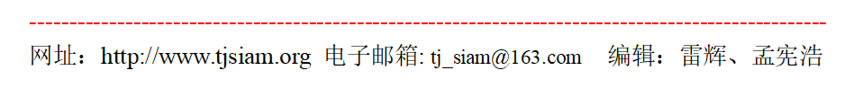

# 天津市工业与应用数学学会第四次会员代表大会 在南开大学召开

2019年9月7日下午，天津市工业与应用数学学会第四次会员代表大会在南开大学陈省身数学研究所召开，应到会员代表188人，实到146人。天津市科学技术协会学会部朱大为副部长、天津市科协学会部杨泉同志、学会第三届理事会理事长、南开大学组合数学中心副主任李学良教授，南开大学统计与数据科学学院执行院长、书记王兆军教授等出席会议。会议由第三届理事会副理事长、天津师范大学数学科学学院院长赵春教授主持。

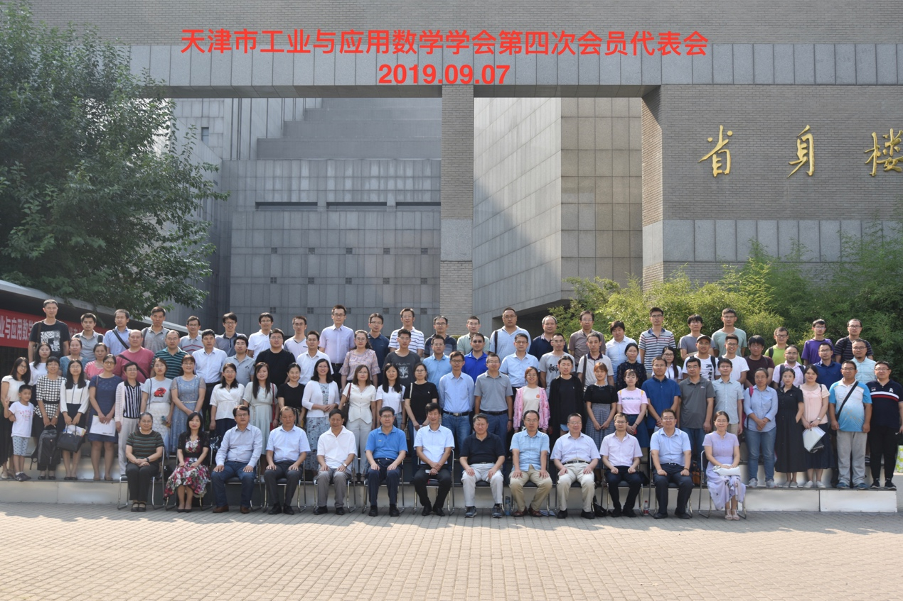

天津市科协学会部杨泉同志宣读学会换届批复。学会第三届理事会理事长李学良教授、秘书长史永堂教授、副秘书长任晓艳老师分别做了工作报告、学会章程修改说明报告以及财务报告。会议讨论修改并表决通过了第三届理事会工作报告和第四届理事会章程草案。会议还通过了学会的会费收费标准以及内部管理制度。会议选举产生了新一届监事会：南开大学李学良教授、天津工业大学陈汝栋教授、天津科技大学张大克教授，李学良教授任监事长。

大会选举产生了学会第四届理事会。南开大学王兆军教授当选为第四届理事会理事长，6位副理事长分别为（按姓氏拼音序）：天津大学郭飞教授、天津职业技术师范大学何文章教授、天津商业大学罗蕴玲教授、天津工业大学裴永珍教授、天津理工大学宋眉眉教授、天津师范大学赵春教授，秘书长为南开大学史永堂教授。新一届理事会由61人组成，常务理事会由19人组成。经新一届理事会讨论决定，聘请李学良教授担任第四届理事会名誉理事长。同时，召开了学会党支部党员大会，经学会党支部党员大会选举，天津理工大学宋眉眉教授当选第四届支部委员会书记；天津城建大学袁彦东教授当选第四届支部委员会组织委员；天津财经大学冀有虎教授当选第四届支部委员会宣传委员。

天津市科协朱大为同志代表市科协以及所属的150多个科技团体热烈祝贺此次会议的顺利召开与新产生的理事会，衷心感谢各位理事、各位代表为学会发展所做出的努力，并希望工业与应用数学学会继续围绕着学会创新和服务能力提升这条主线，繁荣学术思想、激发创造活力、推动学科发展，同时也要积极承接政府转移职能。新当选的理事长王兆军教授诚挚感谢各位会员代表的支持与信任，感谢科协和社团局一直以来对学会工作的支持，感谢学会前三届理事会为学会的发展做出的重要贡献（特别感谢离任理事对学会的成立与发展做出的重要贡献），并决心将继续努力、真抓实干地开展学会工作，使学会继续蓬勃发展！

天津市工业与应用数学学会于2007年6月1日正式成立。成立以来举办了多次学术会议、学术报告会，曾邀请中国工业与应用数学学会荣誉理事长、全国大学生数学建模竞赛组委会主任李大潜院士，中国科学院林群院士、西安交通大学徐宗本院士等作报告；并组织了2009年的“高教社杯全国大学生数学建模竞赛颁奖仪式暨工作会议”。

学会的数学建模专业委员会也多次组织开展关于“数学建模教学和数学建模竞赛”经验交流的活动，邀请国家级教学名师、国防科技大学吴孟达教授、中国工业与应用数学学会副理事长、清华大学谢金星教授等多位数学建模专家作关于数学建模的报告，提高天津赛区教师的指导水平。在建模专业委员会的努力下，天津赛区在全国大学生数学建模竞赛中连创佳绩，荣获全国一等奖、二等奖多项，并多次获得优秀组织工作奖。

来源：天津市工业与应用数学学会秘书处

# 学会推出“天津市工业与应用数学学会系列报告”

【编者按】 为更好地服务天津市工业与应用数学领域的科技工作者，学会积极搭建工业与应用数学领域的交流平台，推出了“天津市工业与应用数学学会系列报告”栏目，将依托学会各常务理事单位，邀请工业与应用数学领域的知名专家学者前来讲学。截止2019年11月，共举办4场学术报告，邀请专家分别为西安交通大学徐宗本院士，滴滴首席科学家、美国北卡罗来纳大学教堂山分校生物统计学终身教授朱宏图教授，北京大学田刚院士，北京师范大学陈木法院士。

## 第1讲：AI与数学：融通共进—徐宗本院士

9月21日，中国科学院院士、数学家、信号与信息处理专家、西安交通大学教授徐宗本做客百年南开大讲坛。南开大学党委副书记杨克欣为徐宗本院士颁发“百年南开大讲坛主讲人”证书牌。中国科学院院士、南开大学统计与数据科学学院院长马志明出席活动。

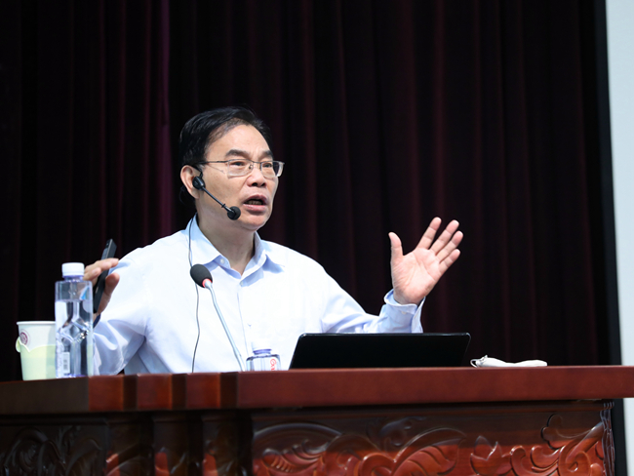

徐宗本院士主讲的题目是“AI与数学：融通共进”，围绕“人工智能与数学融通共进”的核心概念，从人工智能与数学的关系、人工智能对数学的挑战、人工智能对数学的应用这三个话题展开。他指出，人工智能正在改变人类的生产方式和生活方式，也必然会影响人们的思维方式和科学研究方法论。数学是人工智能发展的基石，同时人工智能的当前发展也面临一系列重大基础科学问题，对数学理论提出挑战，发展、运用新的数学理论、工具去解决人工智能问题会成为应用数学的重要方向之一。

来源：南开大学统计与数据科学学院

## 第2讲：两边市场的理论研究和挑战—朱宏图教授

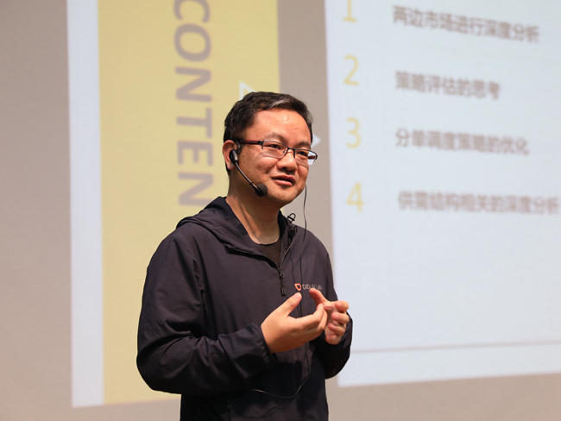

9月21日，滴滴首席科学家、美国北卡罗来纳大学教堂山分校生物统计学终身教授朱宏图做客百年南开大讲坛。南开大学党委副书记杨克欣为朱宏图教授颁发“百年南开大讲坛主讲人”证书牌。中国科学院院士、南开大学统计与数据科学学院院长马志明出席活动。

朱宏图教授主讲的题目是“两边市场的理论研究和挑战”，他表示，双边市场问题的核心是为了构建时空系统中供给和需求之间的某种平衡关系，可以等价地被视为一个动态配准问题。统计与人工智能的原理和方法论在这其中可以得到很多应用。他还针对网约车平台系统策略进行了案例讲解，指出随着数据量的增大，科学的、系统的、有目的的数据分析将成为公司发展的核心竞争力之一。

来源：南开大学统计与数据科学学院

## 第3讲：随机矩阵与SYK模型—田刚院士

10月12日，国际著名数学家，中国科学院院士，北京大学讲席教授、副校长，北京国际数学研究中心主任田刚做客“科学与南开”讲座，在南开大学省身楼作了题为“随机矩阵与SYK模型”的学术报告。南开大学校长曹雪涛会见了田刚，感谢他长期以来对南开数学、统计学科的支持，中国科学院院士龙以明、张伟平等专家学者出席活动，学会理事长王兆军教授主持。

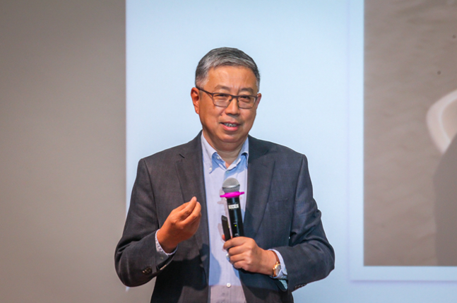

报告中，田刚首先对SYK模型做了简要概述。SYK模型是物理学中非常活跃的一个重要方向，是一个有随机相互作用的量子多体系统。它集几种属性于一身：作为多体系统是混沌的，但同时具有一定的可解性，并存在一个和它对应的含黑洞引力系统。SYK模型的主要特点体现在它的能谱分布上。SYK模型应该导致一个新的数学模型，其中包括经典的随机矩阵模型作为特殊的模型案例。

来源：南开大学统计与数据科学学院

## 第4讲：交叉研究的感悟—陈木法院士

10月26日，中国科学院院士、第三世界科学院院士、美国数学学会会士陈木法教授做客百年南开大讲坛，在范孙楼作了题为“交叉研究的感悟”的学术报告。南开大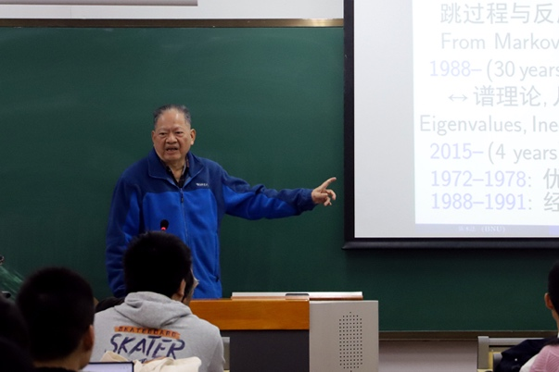学党委副书记杨克欣为陈木法颁发“百年南开大讲坛主讲人”纪念牌。中国科学院院士张伟平等专家学者出席报告会，学会理事长王兆军教授主持。

陈木法以个人在交叉研究方面的多年研究经历、特别是近年来围绕矩阵最大特征对计算的探索为主线，介绍了自己对于交叉研究的心得体会，重点分享了自己如何在厄密矩阵、计算最大特征对和改进算法等问题上进行学科的交叉融合，克服困难取得学术成果的过程，以丰富的数学案例、详尽的公式推导展示了研究过程中涉及到的概率论、统计物理、量子力学、基础数学和计算等学科的交叉渗透。

来源：南开大学统计与数据科学学院

# 学会举办多场学术活动

【编者按】 为更好地服务天津市工业与应用数学领域的科技工作者，学会积极搭建工业与应用数学领域的交流平台，联合天津市数学会、天津市现场统计学会等市级学会举办多场学术活动。

# 全国重点中学数学骨干教师南开论坛暨 数学人才贯通式培养研讨会

天津市工业与应用数学学会联合天津市数学会、天津市现场统计研究会、南开大学教务处共同协办，由南开大学招生办公室、南开大学数学科学学院、南开大学统计与数据科学学院、南开大学陈省身数学研究所、南开大学组合数学中心共同主办的“全国重点中学数学骨干教师南开论坛暨数学人才贯通式培养研讨会”于2019年11月2日在南开大学省身楼多功能厅举行。

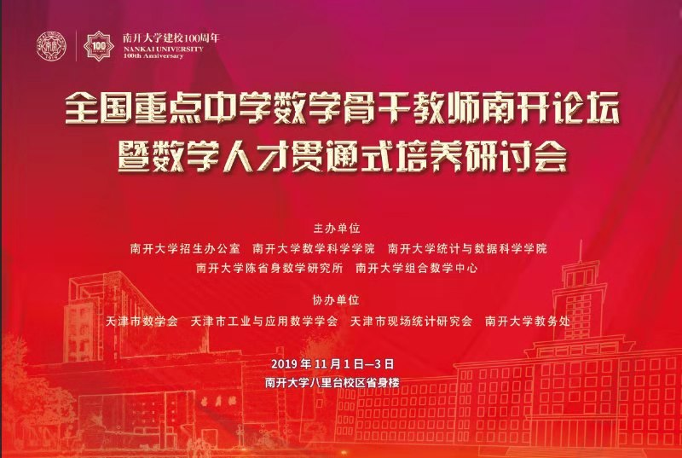

南开大学党委副书记杨克欣，中国数学会副理事长、中国数学会普及工作委员会及数学奥林匹克委员会主任、中国科学院数学与系统科学研究院研究员陈敏，天津市数学会理事长、南开大学陈省身数学研究所特聘教授、教育部长江学者特聘教授尤建功，天津市现场统计研究会理事长、南开大学统计与数据科学学院副院长刘民千，广州市第二中学副校长温晖出席开幕式并致辞。近150名来自全国25个省市82所中学的负责人、教师代表共同参加。开幕式由学会理事长王兆军教授主持。

杨克欣代表学校向与会嘉宾及教师表示热烈欢迎，并以“在南开学习是一件幸福的事”为题向大家介绍了南开大学的发展历史、现状、人才培养等情况。她说，今年1月17日，习近平总书记视察南开大学，令南开师生深受鼓舞、倍感振奋。南开大学拥有百年历史文化积淀，其秉承爱国主义精神为国家培养了大批优秀人才。希望通过此次会议，加强南开大学与全国各中学的沟通交流，共同探索与新时代教育发展相适应的数学人才选拔和培养模式，为打造贯通式教育凝聚共识，为培养数学创新型人才奠定基础。

  陈敏代表中国数学会、中国数学会普及工作委员会及数学奥林匹克委员会向会议的举办表示祝贺并谈到，高中是学生成长的关键时期，高精尖数学人才培养离不开基础教育，如何培养高精尖数学人才是当下中学和大学教师需要思考的问题。期待大家就数学基础教育等话题进行有益研讨，助推中学数学教育、高等数学教育的衔接。

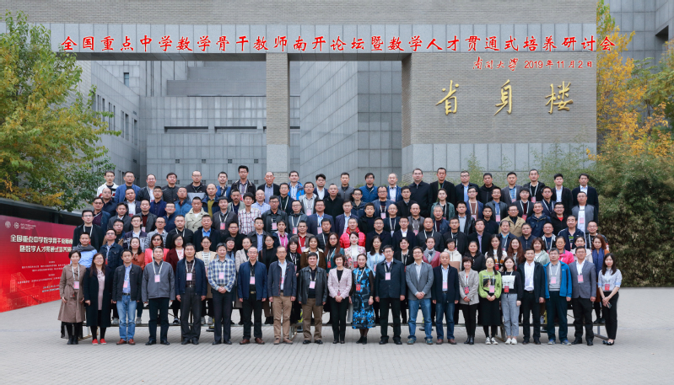

会议期间，与会的中学和大学教师就数学人才贯通式培养分享教育教学经验、开展深入交流研讨。他们还一同参观了“允公允能 日新月异——纪念南开大学建校100周年展览”、陈省身故居，参加了“高中数学教学工作坊”等活动。

  据悉，此次会议旨在促进高中数学基础教育与大学数学、统计学等专业人才培养的贯通衔接，服务于国家基础学科发展战略以及大数据和人工智能战略；同时，通过展示南开大学数学学科群的发展概况、学术基础与育人特色，为探讨高中数学教育教学相关难题、提高教学质量水平提供解题思路、搭建交流平台。

来源：南开大学统计与数据科学学院

# 第六届图论与组合优化研讨会在南开大学举办

由学会与中国工业与应用数学学会图论组合及应用专业委员会、中国运筹学会图论组合分会主办，南开大学计算机学院、网络空间安全学院承办的“第六届图论与组合优化研讨会”于10月26日至27日在南开大学召开。学会理事黄申为副教授主持。

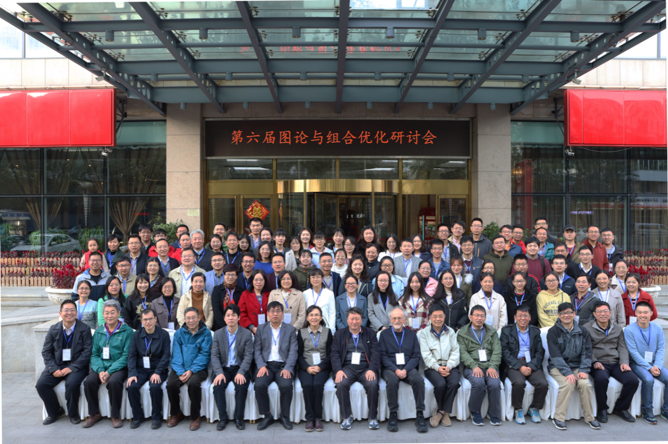

计算机学院、网络空间安全学院、组合数学中心负责人出席开幕式并致辞。美国工业与应用数学学会会士Pavol Hell教授应邀作大会报告。来自上海交通大学、厦门大学、东南大学、山东大学、北京交通大学、北京工业大学、华东师范大学、华中师范大学、上海大学、安徽大学、浙江师范大学等高校和科研院所的40余名学者，就各自研究领域的最新进展作了专题报告。

来源：南开大学计算机学院、网络空间安全学院

## 第一届 “锐思杯” 金融数据与统计建模大赛 活动通知

学会与天津市现场统计研究会、南开大学统计与数据科学学院、北京聚源锐思数据科技有限公司联合举办的第一届天津市“锐思杯”金融计算与建模大赛将于今年11-12月在南开大学进行。本次大赛主要面向天津市各高校的统计、数学、金融等相关专业（但不限制专业）具有一定金融、数学和计算机编程基础的在校研究生和本科生。北京聚源锐思数据科技有限公司负责发起报名、拟定赛题、组织优秀答卷的审阅和评奖、印制获奖证书、举办颁奖仪式等等。

**No.1参赛对象**

本次大赛主要面向天津市各高校的统计、数学、金融等相关专业（但不限制专业），具有一定金融、数学和计算机编程基础的在校研究生和本科生，采取自由组队（3人）的形式参赛。

**No.2报名要求**

1、学生组队登记参赛，每队人数3人（必须是同校学生），参赛组需邀请1位指导老师。组织方对参赛选手的年级和专业不做具体限制。

2、参赛选手必须同意比赛委员会设立的比赛相关规则。报名信息需填写真实的姓名、院系，以便于核对身份并颁发奖品。比赛委员会保证所收集到的学生个人信息资料仅用于比赛有关工作，不会公开和泄露。

3、参赛者需在指定的网站下载相关资料，对比赛报名阶段存在的疑问可以电子邮件和其他指定方式咨询主办方。

4、本次比赛不收取任何费用。

**No.3主办单位**

天津市工业与应用数学学会

天津市现场统计研究会

南开大学统计与数据科学学院

北京聚源锐思数据科技有限公司

**No.4比赛时间**

报名阶段：2019年11月18日0:00至11月28日24:00

初赛阶段：2019年11月29日至12月31日

初赛评阅阶段：2020年01月01日至01月15日

决赛答辩阶段：具体时间另行通知

**No.5比赛流程**

1、**报名阶段：**本阶段比赛正式发布，学生可以通过登录锐思数据网站（www.resset.cn）或大赛指定网站了解规则及报名，点击网站中“**我要报名**”按钮进入大赛报名界面，根据界面指示填写相关报名信息，于**11月28日24:00**前完成报名。报名后利用开赛前的时间进行一些调研和学习，同时，参赛者可以根据比赛指引，熟悉比赛需要用到的数据调用及分析工具、大赛规则等。

2、**初赛阶段：**组委会将会在锐思数据官网公布比赛题目，参赛者可自行选择赛题，开始建模。各参赛选手应于**12月31日**之前，提交建模论文的最终稿，论文格式为word或pdf。

3、**初赛评阅阶段：**由主办方聘请的专家以及部分参赛学院老师组成评委会进行审阅。采取匿名分次评阅的方式进行，每个评委将会轮流两次对参赛作品进行评选。组委会将会在每组分数出来之时，第一时间在网站发布评分信息，并及时根据分数进行排名，筛选出16组参赛队伍进入决赛。

4、**决赛答辩阶段：**参加决赛的队伍制作ppt完善报告并参加答辩，最终评选出一、二、三等奖获得者。答辩委员会由主办方聘请的专家组成。

5、**颁奖（待定）：**另行通知。

**No.6报名须知**

登录锐思数据官网（www.resset.cn）或大赛指定报名入口（http://edu.resset.com/nankai/），点击“**我要报名**”按钮进行报名，按照报名网站的信息进行报名要求的填写。

**★**报名需组建好团队后，以团队形式统一报名。

**★**后续会安排关于锐思数据库使用方法的赛前培训。

**★**赛题、论文格式、比赛具体细则详见锐思数据官网中大赛页面的附件。

联系方式：010-82601461 联系邮箱：resset@resset.cn

**No.7评审规则及奖项设置**

**第一条 评审规则**

1、主办方收集到的成果后，将所有成果统一匿名编号，由评审委员会进行评审，从而确定各等奖获奖名单。

2、对违反比赛规则的参赛个人和队伍，一经发现，取消参赛资格，成绩无效。

**第二条 奖项设置**

**一等奖**1组，奖品：

1、“锐思杯”金融数据与统计建模大赛荣誉证书一本

2、奖金10000元

**二等奖**2组，奖品：

1、“锐思杯”金融数据与统计建模大赛荣誉证书一本

2、奖金5000/组

**三等奖**3组，奖品：

1、“锐思杯”金融数据与统计建模大赛荣誉证书一本

2、奖金2000/组

**优秀奖**10组，奖品：

1、“锐思杯”金融数据与统计建模大赛荣誉证书一本

**同时，获奖者均可获得部分锐思数据库使用权限（锐思指定）以及到锐思数据实习或就业的机会。**

上述规则及制度其解释和修改权属于北京聚源锐思数据科技有限公司和南开大学统计与数据科学学院。

# 学会简讯

2019年9月14日，学会5名会员代表参加了由市科协、市委宣传部、市教委、市科技局等11家单位联合举办的2019年全国科普日天津主场活动暨全域科普嘉年华系列活动。

2019年9月29日，学会党支部书记、天津理工大学宋眉眉教授参加了由市科协科技社团党委召开的“不忘初心、牢记使命”主题教育暨党建工作和阵地建设交流会。

2019年10月9-10日，学会秘书长史永堂教授、南开大学任晓艳老师、雷辉老师参加了市科协第九次代表大会。

# 天津市工业与应用数学学会第四届理事会名单

**名誉理事长：**李学良

（以下按姓氏拼音顺序排列）

**理事长：**王兆军

**副理事长：**郭 飞 何文章 罗蕴玲 裴永珍 宋眉眉 赵 春

**秘书长：**史永堂

**常务理事：**（19人）

常慧宾 郭 飞 何 华 何文章 冀有虎 李双宝 罗蕴玲 裴永珍 史永堂 宋眉眉 王兆军 谢冬梅 邢化明 徐 立 姚永红 袁彦东 张 勇 赵 春 邹长亮

**理事：（61人）**

安 彤 常慧宾 董巧丽 房 宏 高文杰 苟长义 谷珊珊 郭 飞

郭永峰 韩忠杰 何 华 何文章 胡志广 黄申为 黄旭剑 冀有虎

靳永山 孔庆军 李冰清 李晶洁 李茂林 李啟培 李双宝 刘贵贤 刘 华 刘 伟 罗蕴玲 孟祥波 裴永珍 史永堂 宋眉眉 孙福芹 孙 瑶 孙自强 唐文广 仝策中 王翠芳 王 红 王金环 王秋琳 王瑞东 王同科 王 武 王友雨 王兆军 吴春林 夏承遗 谢冬梅

邢化明 徐 立 杨建益 姚永红 袁彦东 张立东 张 勇 赵 春 赵 慧 赵 静 赵凯芳 周永道 邹长亮